**DAFTAR ISI**

DAFTAR ISI ....................................................................................................................2

DAFTAR GAMBAR...........................................................................................................2

DAFTAR TABEL .........................................................................................................2

BAB 1 PENDAHULUAN .............................................................................................2

BAB 1 PENDAHULUAN .............................................................................................2

BAB 2 CONTOH KASUS ............................................................................................3

BAB 3 PEMBAHASAN ...............................................................................................4

3.1 FASE INTELLIGENT .....................................................................................4

3.1.1 Identifikasi Masalah .....................................................................................4

3.2 FASE DESIGN ................................................................................................5

3.3 FASE CHOICE .............................................................................................10

BAB 4 KESIMPULAN .......................................................................................................11

**BAB 1 | PENDAHULUAN**

* 1. **Latar Belakang**

Di dalam sebuah Bisnis selalu menginginkan untuk memperoleh kinerja yang efektif dikelola dengan manajemen yang baik. Dalam mencapai tujuan tersebut, dalam merintis sebuah Bisnis sering dihadapi kesulitan dalam pengambilan keputusan, apalagi dalam perintisan awal bisnis memiliki berbagai alternative keputusan beserta resikonya, sehingga masalah pengambilan keputusan yang dihadapi akan menjadi kompleks.

Banyaknya kriteria dan alternative yang dihadapi oleh pengambil keputusan menjadikan persoalan pengambilan keputusan tidak dapat diatasi dengan metode atau konsep tradisional. Penyebabnya adalah kemampuan manusianya sendiri dalam menghimpun alternative dan menganalisis kriteria dalam jumlah banyak yang selama ini membatasi efektifitas pengambilan keputusan. Salah satu model pengambilan keputusan yang diharapkan dapat membantu manajemen adalah model pengambilan keputusan yang dipaparkan oleh Simon, yang menyatakan proses pengambilan keputusan yang meliputi 4 fase pengambilan keputusan yaitu Intelligent, Design, Choice dan Implementasi. Dalam pembahasan kali ini ada 3 fase yang pertama yaitu Intelligence, Design dan Choice didalam menyelesaikan contoh kasus pada suatu perusahaan.

**1.2 Rumusan Masalah**

Berdasarkan latar belakang diatas, maka dapat diindetifikasi permasalahan adalah sebagai berikut :

1. Bagaimana merancang model pembuaran keputusan dengan metode simon
2. Bagaimana menerapkan metode AHP (*Analytical Hierarchy Process*) ke dalam pemilihan produk di suatu perusahaan ?
3. Bagaimana merancang sistem informasi yang dapat digunakan untuk membantu manajer penjualan dan produksi di dalam membuat keputusan

**1.3 Tujuan Masalah**

Tujuan yang ingin dicapai didalam pelaksanaan projek ini adalah :

1. Merancanga model keputusan pembuatan keputusan dengan menggunakan metode simon
2. Merancang model keputusan dengan metode AHP (*Analitycal Hierarchy Procces*)
3. Merancang model keputusan berbasis website.
4. Membuat *prototype* sistem informasi Penggunaan metode AHP dalam pemilihan Bisnis Ideal,

**1.4 Ruang Lingkup**

Dalam pembuatan sistem pendukung keputusan pemilihan Bisnis Ideal ini terdapat batasan masalah :

1. Terdapat dua jenis data yang digunakan dalam pembuatan model pengambilan keputusan ini yaitu :
2. Data Produk yang digunakan kan sebagai alternatif. Yang nantinya digunakan untuk proses pengambilan keputusan.
3. Data kriteria yang digunakan sebagai penunjang dari alternatif yang ada.
4. *Prototype* aplikasi ini meramalkan per produk yang akan di pertimbangkan mengenai alternatifnya dan nilai dari kriteria setiap alternatif.

**1.5 Manfaat**

Manfaat dari pembuatan system pendukung keputusan mecari Bisnis ideal ini adalah :

1. Mempercepat proses pengambilan keputusan berkaitan dengan permintaan dan penjualan sebuah produk.
2. Mengurangi resiko kesalahan perhitungan pemilihan bisnis yang ideal dan mengurangi resiko kesalahan pemilihan bisnis yang ideal.

**1.6 Metodologi Penyelesaian Masalah**

Berikut ini metodologi yang diterapkan untuk merealisasikan proyek ini adalah sebagai berikut :

1. Survey

Melakukan survey terhadap model yang sesuai dengan kebutuhan, tentang Sistem Pendukung Keputusan, serta tentang penelitian dan pengembangan yang telah dilakukan.

1. Memformulasikan Metode

Melakukan formulasi terhadap metode yang akan digunakan. Dalam hal ini adalah metode *Analitycal Hierarchy Process.*

1. Perancangan Prototype dan Pengujian

Setelah pembuatan metode, maka tahap selanjutnya adalah merancang sebuah prototype dari metode system yang telah ditentukan sebelumnya.

1. Pengujian

Pengujian dilakukan untuk mengetahui apakah metode yang telah diterapkan secara benar sehingga bisa menghasilkan fungsi-fungsi yang dikehendaki

1. Dokumentasi

Dokumen ini digunakan untuk pedoman operasional.

1. Pengambilan Kesimpulan

Setelah perancangan *prototype* dan pengujian selesai dilakukan, maka diambil sebuah keputusan.

**BAB 2 | TINJAUAN PUSTAKA**

* 1. **Proses Pengambilan Keputusan**

Pengambilan keputusan merupakan rangkaian proses memilih alternative sebuah tindakan dengan tujuan tertentu. Pengambilan keputusan yang umum digunakan memiliki 3 fase pengambilan keputusan yang dari Simon, yakni :

1. *Intelligence*

Pada Tahap ini merupakan proses penelusuran dan pendeteksian dari lingkup problematika serta proses memperkenalkan masalah. Data yang di input, diproses dan diuji dalam rangka mengidentifikasi masalah dan mengkategorikan masalah.

1. *Design*

Pada Tahap Design merupakan proses mencari, mengembangkan dan menganalisa alternatif tindakan yang bisa dilakukan.Yang mana meliputi proses untuk mengerti masalah, menurunkan solusi dan menguji kelayakan sebuah solusi

1. *Choice*

Pada tahap *Choice* dilakukannya proses pemilihan diantara berbagai alternatif tindakan yang mungkin dijalankan. Hasil pemilihan tersebut kemudian diimplementasikan dalam proses pengambilan keputusan.

Sistem Pendukung Keputusan berkembang dari semata-mata  *model-based set of procedure*,menjadi *computer base system* yang secara umum dimaksudkan untuk membantu pembuatan keputusan dalam proses pengambilan keputusan. Menurut James A.F Stoner pengambilan keputusan adalah proses yang digunakan untuk memilih suatu tindakan sebagai cara pemecahan masalah(Hasan,2002:10). Pada hakikatnya pengambilan keputusan merupakan suatu pendekatan sistematis terhadap hakikat suatu masalah, pengumpulan fakta-fakta dan data, penentuan yang matang dari alternatif yang dihadapi dan pengambilan tindakan yang menurut perhitungan merupakan tindakan yang paling tepat(Syamsi, 2000:5).

Sistem Pendukung Keputusan dewasa ini banyak digunakan pada masalah yang *semi-structured* dimana porsi permasalahan yang bersifat terstruktur dikelola oleh seperangkat alat(*tools*) sehingga memberikan keleluasaan bagi pembuat keputusan untuk berkonsentrasi pada bagian yang tidak terstruktur. Sistem Pendukung Keputusan adalah sebagai sebuah sistem yang dikontrol oleh satu atau lebih pembuat keputusan dengan menyediakan seperangkat peralatan pada bagian terstruktur dari proses pengambilan keputusan dan untuk meningkatkan efektivitas dari *decision outcome*. Sistem Pendukung Keputusan membantu manusia dalam proses membuat keputusan, bukan menggantikan peran dalam mengambil keputusan.

* 1. **Decision Support System (DSS)**

Definisi dari *Decision Support System* dapat dikatakan sebagai sistem komputer yang mengolah data menjadi informasi untuk mengambil keputusan dari masalah semi-terstruktur yang spesifik.

Tujuan dari DSS:

* Membantu manajer membuat keputusan untuk memecahkan masalah semi struktur
* Mendukung penilaian manajer bukan mencoba menggantikannya.
* Meningkatkan efektifitas pengambilan keputusan seorang manajer daripada efisiensinya

Jenis-jenis DSS menurut tingkat kerumitan dan tingkat dukungan pemecahan masalahnya adalah sebagai berikut :

* Menambil elemen-elemen Informasi
* Menaganalisis seluruh file.
* Menyiapkan laporan dari berbagai file.
* Memperkirakan dari akibat keputusan
* Mengusulkan keputusan.
* Membuat keputusan

Perangkat lunak DSS sering disebut juga dengan DSS generator. DSS generator ini berisi modulmodul untuk database, model dan dialog manajemen. Modul database ini menyediakan beberapa hal, seperti: creation, interrogation dan maintenance untuk DSS database. DSS database memiliki kemampuan untuk menemukan sistem database yang telah disimpan. Sedangkan modul model digunakan untuk menyajikan kemampuan membuat, menjaga dan memanipulasi ke dalam bentuk model matematika. Model dasar ini menampilkan electronic spreadsheet. Model dialog digunakan untuk menarik perhatian para pengguna untuk berhubungan langsung antara pengguna dengan komputer dalam mencari solusi. DSS dibagi menjadi tiga komponen utama, yaitu:

1. Sub Sistem Managemen Basis Data

Sub sistem basis data merupakan komponen SPK, yang menyediakan data-data bagi sistem. Data ini akan disimpan ke dalam database yang diorganisasikan oleh DBMS.

1. Sub Sistem Managemen Basis Model

Pengertian dari model adalah suatu peniruan dari alam nyata. Salah satu keunikan dari SPK adalah kemampuannya untuk mengintegrasikan data dengan model-model keputusan yang ada. Model tersebut diorganisasikan oleh pengelola model yaitu basis model (model base).

1. Sub Sistem Perangkat Lunak Penyelenggara Dialog

Keunikan lain dari SPK adalah adanya fasilitas yang mampu mengintegrasikan sistem dengan pemakai secara interaktif. Fasilitas ini dikenal dengan Sub Sistem Perangkat Lunak Penyelenggara Dialog. Melalui subsistem ini sistem diimplementasikan sehingga pemakai dapat berkomunikasi dengan sistem yang dirancang melalui struktur subsistem dialog yang ada

* 1. **Metode *Analitycal Hierarchy Proccess* (AHP)**
     1. **Pengertian *Analitycal Hierarchy Process***

AHP merupakan metode untuk memecahkan masalah suatu situasi yang komplek tidak terstruktur kedalam beberapa komponen dalam susunan yang hirarki, dengan memberi nilai subjektif tentang pentingnya setiap variabel secara relatif, dan menetapkan variabel mana yang memiliki prioritas paling tinggi guna mempengaruhi hasil pada situasi tersebut.

Proses pengambilan keputusan pada dasarnya adalah memilih suatu alternatif yang terbaik. Seperti melakukan penstrukturan persoalan, penentuan alternatif-alternatif, penetapan nilai kemungkinan untuk variabel aleatori, penetap nilai, persyaratan preferensi terhadap waktu, dan spesifikasi atas resiko. Melebarnya alternatif yang dapat ditetapkan maupun terperincinya penjajagan nilai kemungkinan, keterbatasan yang tetap melingkupi adalah dasar pembandingan berbentuk suatu kriteria yang tunggal.

Peralatan utama *Analitycal Hierarchy Process* (AHP) adalah memiliki sebuah hirarki fungsional dengan input utamanya persepsi manusia. Dengan hirarki, suatu masalah kompleks dan tidak terstruktur dipecahkan ke dalam kelomok-kelompoknya dan diatur menjadi suatu bentuk hirarki.

AHP sering digunakan sebagai metode pemecahan masalah dibanding dengan metode yang lain karena alasan-alasan sebagai berikut :

* Struktur yang berhirarki, sebagai konsekuesi dari kriteria yang dipilih, sampai pada subkriteria yang paling dalam.
* Memperhitungkan validitas sampai dengan batas toleransi inkonsistensi berbagai kriteria dan alternatif yang dipilih oleh pengambil keputusan.
* Memperhitungkan daya tahan output analisis sensitivitas pengambilan keputusan.
  + 1. **Kelebihan dan Kelemahan AHP**

Layaknya sebuah metode analisis, AHP pun memiliki kelebihan dan kelemahan dalam system analisisnya. Kelebihan-kelebihan analisis ini adalah :

1. Kesatuan (*Unity*)

AHP membuat permasalahan yang luas dan tidak terstruktur menjadi suatu model yang fleksibel dan mudah dipahami.

1. Kompleksitas (*Complexity*)

AHP memecahkan permasalahan yang kompleks melalui pendekatan sistem dan pengintegrasian secara deduktif.

1. Saling ketergantungan (*Inter Dependence*)

AHP dapat digunakan pada elemen-elemen sistem yang saling bebas dan tidak memerlukan hubungan linier.

1. Struktur Hirarki (*Hierarchy Structuring*)

AHP mewakili pemikiran alamiah yang cenderung mengelompokkan elemen sistem ke level-level yang berbeda dari masing-masing level berisi elemen yang serupa.

1. Pengukuran (*Measurement*)

AHP menyediakan skala pengukuran dan metode untuk mendapatkan prioritas.

1. Konsistensi (*Consistency*)

AHP mempertimbangkan konsistensi logis dalam penilaian yang digunakan untuk menentukan prioritas.

1. Sintesis (*Synthesis*)

AHP mengarah pada perkiraan keseluruhan mengenai seberapa diinginkannya masing-masing alternatif.

1. *Trade Off*

AHP mempertimbangkan prioritas relatif faktor-faktor pada sistem sehingga orang mampu memilih altenatif terbaik berdasarkan tujuan mereka.

1. Penilaian dan Konsensus (*Judgement and Consensus*)

AHP tidak mengharuskan adanya suatu konsensus, tapi menggabungkan hasil penilaian yang berbeda.

1. Pengulangan Proses (*Process Repetition*)

AHP mampu membuat orang menyaring definisi dari suatu permasalahan dan mengembangkan penilaian serta pengertian mereka melalui proses pengulangan.

Sedangkan kelemahan metode AHP adalah sebagai berikut:

1. Ketergantungan model AHP pada input utamanya. Input utama ini berupa persepsi seorang ahli sehingga dalam hal ini melibatkan subyektifitas sang ahli selain itu juga model menjadi tidak berarti jika ahli tersebut memberikan penilaian yang keliru.
2. Metode AHP ini hanya metode matematis tanpa ada pengujian secara statistik sehingga tidak ada batas kepercayaan dari kebenaran model yang terbentuk.
   * 1. **Prinsip Menyusun Hierarki**

Prinsip menyusun hirarki adalah dengan menggambarkan dan menguraikan secara hirarki, dengan cara memecahakan persoalan menjadi unsur-unsur yang terpisah-pisah. Caranya dengan memperincikan pengetahuan, pikiran kita yang kompleks ke dalam bagian elemen pokoknya, lalu bagian ini ke dalam bagian-bagiannya, dan seterusnya secara hirarkis.

Penjabaran tujuan hirarki yang lebih rendah pada dasarnya ditujukan agar memperoleh kriteria yang dapat diukur. Walaupun sebenarnya tidaklah selalu demikian keadaannya. Dalam beberapa hal tertentu, mungkin lebih menguntungkan bila menggunakan tujuan pada hirarki yang lebih tinggi dalam proses analisis. Semakin rendah dalam menjabarkan suatu tujuan, semakin mudah pula penentuan ukuran obyektif dan kriteria-kriterianya. Akan tetapi, ada kalanya dalam proses analisis pangambilan keputusan tidak memerlukan penjabaran yang terlalu terperinci. Maka salah satu cara untuk menyatakan ukuran pencapaiannya adalah menggunakan skala subyektif.

* 1. **Contoh Kasus**

Ar-Rahman Group merupakan rintisan bisnis untuk mendistribusikan produk yang bisa dimanfaatkan oleh orang lain. Bisnis yang dirintisnya, saat ini sudah ada 4 macam jenis yang sudah berjalan diantaranya adalah Cauhid, Pisang Coklat Lumer, Kerudung, dan Roti Kukus. Dari keempat bisnis ini ada satu yang masih terbilang baru yaitu Roti Kukus. Roti Kukus yang dijajakan oleh Ar Rahman group memiliki beberapa supplier dan juga sudah menarik hati pembeli untuk terus berlangganan membeli roti kukus tersebut.

Dari jenis-jenis yang sudah disebutkan, Cauhid merupakan bisnis yang dimana Ar Rahman Group menjadi koordinator *reseller* wilayah UPI. Pisang Coklat Lumer merupakan bisnis dalam bidang *invesment* yang dimana produk yang dijajakan berada di berbagai cabang daerah dan menghasilkan banyak provit. Kerudung merupakan bisnis dalam bidang. Sejauh ini bisnis yang unggul dari beberapa jenis yaitu Pisang Coklat Lumer karena banyak peminat dari produk tersebut.

Dalam memenuhi demand dari konsumen, Ar-Rahman Group senantiasa meningkatkan pelayanan dengan mengirimkan produk tepat pada waktunya dan untuk mencapai tujuan bisnis ini maka pemilik berusaha menekan biaya seminimal mungkin, hal ini dapat diawali dengan pemilihan supplier dan produk yang sesuai dengan kebutuhan konsumen maka proses produksi akan berjalan dengan lancar. Terkadang pemilik mengalami kendala mengenai kesesuaian spesifikasi dari prdouk yang diterimanya ternyata berbeda dengan apa yang dipesannya. Hal ini akan berpengaruh terhadap kinerja dari pemilik dan provit yang dihasilkan.

Untuk menghindari kerugian yang didapat oleh pemilik, maka pemilik memilih *supplier* dengan hati-hati demi keberlangsungan untuk menstabilkan provit yang didapat. Peluang bisnis memiliki produk yang bagus **(** fitur dan manfaat **).** Ditinjau dari sudut kebutuhan dapat menggeser dari sekedar kebutuhan tersier ke kebutuhan yang penting saat itu juga. Produk yang ditawarkan tidak berbahaya bagi kesehatan ataupun keselamatan pengguna serta daya tahan kekuatan bahan yang tinggi, tingkat kadaluwarsa tinggi dan tidak mempunyai efek samping.

**BAB 3 | STUDI KELAYAKAN**

**3.1 Fase Intelligent**

Pada Fase Intelligensi ini dimulai dengan identifikasi terhadap Tujuan dan Manfaat dari Bisnis yang dibuat.

Tujuan Bisnis ini adalah untuk mencari tau mana produk yang lebih banyak memberikan provit, dan produk yang bisa diberikan modal dengan seminimal mugkin. Dalam bisnis ini pemilik mempunyai rencana untuk menyedekahkan hasil bisnis nya secara berkala. Dan Manfaat dari bisnis ini adalah membantu orang-orang juga untuk melakukan usaha, karena dari 4 produk yang pemilik tawarkan, pemilik menjadi agen dan mendistribusikan produknya kepada mahasiswa yang ingin melakukan usaha. Jadi dari bisnis ini pemilik bukan hanya mengambil keuntungan sendiri tapi bisa memberikan manfaat juga untuk yang lainnya. Dalam pengambilan keputusan ini, pemilik juga mempertimbangkan prioritas dari waktu berlakunya atau musiman.

**3.1.1 Identifikasi Masalah**

Tahap berikutnya yaitu mengidentifikasi permasalahan-permasalahan yang terjadi dalam pemilihan produk apa yang memang memberikan provit yang besar dan produk mana yang lebih murah modalnya. Permasalahan-permasalahan yang dapat di identifikasi adalah sebagai berikut :

1. Kemudahan dalam mencari Supplier produk yang dibutuhkan
2. Provit yang bisa didapatkan cukup besar
3. Modal yang di keluarkan lebih kecil
4. Produk yang dibutuhkan oleh banyak konsumen.
5. Bisa berkembang tanpa melihat musiman.

Berdasarkan identifikasi permasalahan diatas selanjutnya dilakukan pengkategorikan masalah menjadi beberapa kriteria yaitu

1. Kualitas produk dikatakan baik apabila terdapat kesesuaian spesifikasi produk dan kuantitas produk yang diminta

2. Provit yang besar bisa dihasilkan jika modal lebih kecil.

3. Produk yang bisa diperjualkan bisa melihat kebutuhan dari konsumen yang membutuhkannya setiap saat dan berulang.

**3.2 Fase Design**

Fase Design ini meliputi penemuan atau mengembangkan dan menganilisis tindakan yang mungkin bisa dilakukan. Tahap-tahap yang dilakukan dalam tahap design adalah sebagai berikut :

1. Pemahaman terhadap permasalahan dengan cara menentukan tujuan. kriteria, dan alternatif

|  |  |
| --- | --- |
| Tujuan | Menentukan Produk yang cocok dan lebih menguntungkan |
| Kriteria | 1. Provit yang Besar 2. Modal Produksi yang kecil 3. Harga bisa diturunkan sendiri 4. Bisa berkembang/bukan musiman 5. Barang mudah dijangkau oleh konsumen |
| Alternatif | Kerudung, Pisang Coklat Lumer, Cauhid, Roti Kukus Hejo |

2. Formulasi Model

Dalam menentukan prioritas produk mana yang lebih cocok yakni menggunaka metode AHP. Metode AHP merupakan metode yang merinci suatu situasi yang kompleks atau tidak terstruktur kedalam komponen-komponen dan kemudian mengatur bagian-bagian atau variabel dari komponen tersebut kedalam suatu hierarki, memberikan nilai numerik pada pertimbangan untuk menentukan varibel mana yang memiliki prioritas yang paling tinggi. Metode ini cocok untuk masalah-masalah kompleks yang tidak terstruktur, tidak mempunyai data tertulis yang cukup, seperti penentuan alternatif , penyusunan prioritas optimalisasi dan pemecahan masalah.

Langkah-langkah untuk perhitungan metode AHP :

1. Menyusun permasalahan kedalam Struktur Hierarki

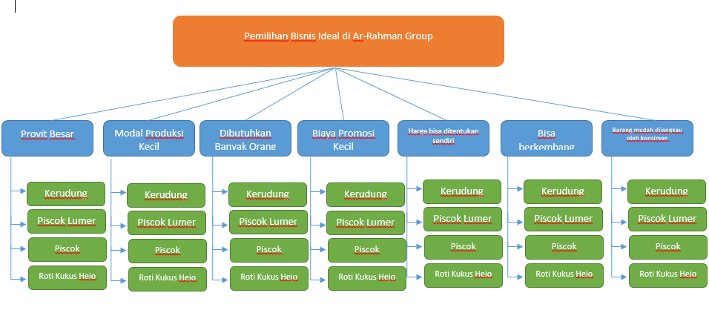

Gambar 1 Model Analisis Hierarki

1. Bentuk matriks *pair wise comparisson,* nilai setiap elemen matriks menggunakan skala 1-9, yang di interprestasikan sebagai berikut :

Tabel Fundamental

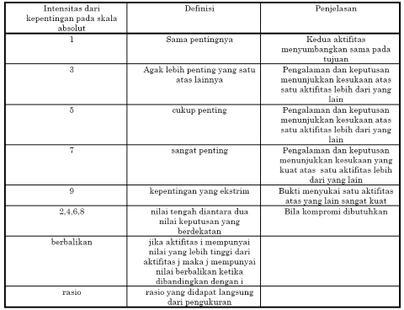

Kemudian diperoleh matriks sebagai berikut

**Matriks *pair wise comparison* untuk kriteria**

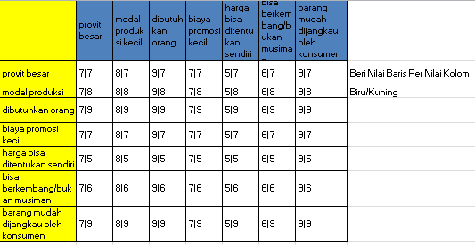

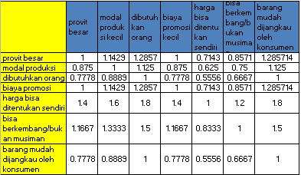**Matriks *pair wise comparison* untuk kriteria dalam bentuk Desimal**

3. Menentukan prioritas dari matriks pair wise dengan menentukan eigenvector, yaitu :

1. Mengkuadratkan matriks pairwise dalam bentuk desimal

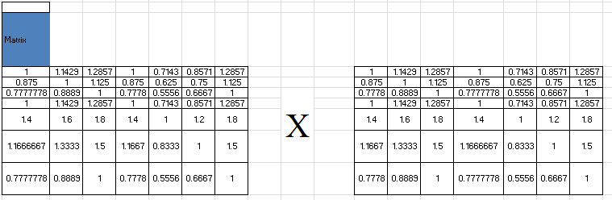

b. Nilai eigenvektor diperoleh dengan cara menjumlahkan setiap baris dari matriks yang dihasilkan dari perhitungan 3a yang kemudian dinormalisasikan dengan cara membagi jumlah baris dengan total baris.

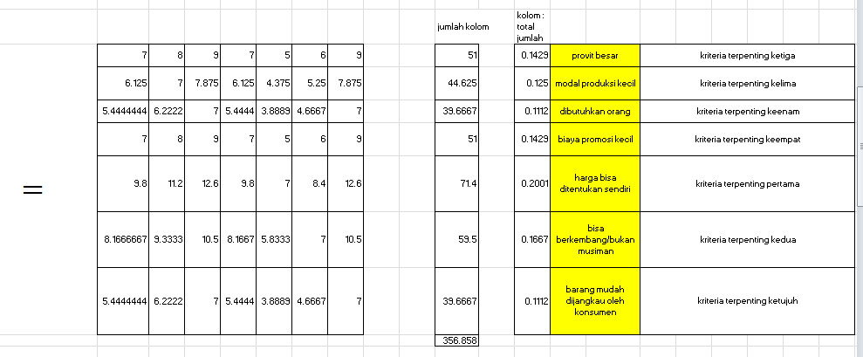

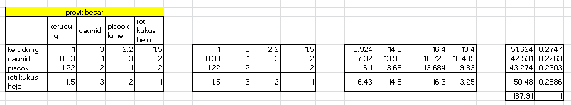

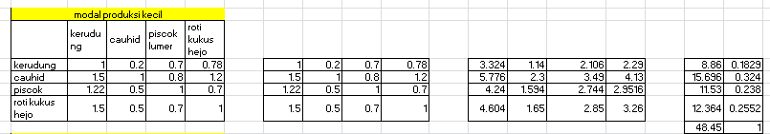

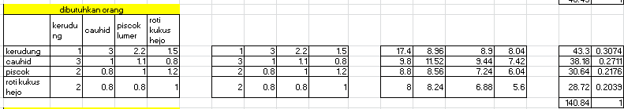

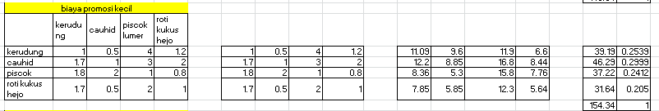

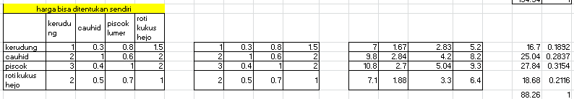

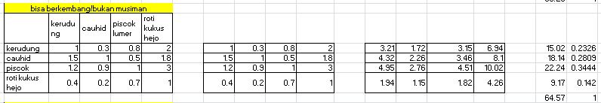

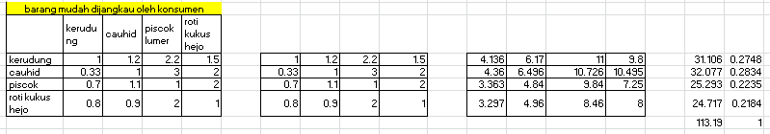

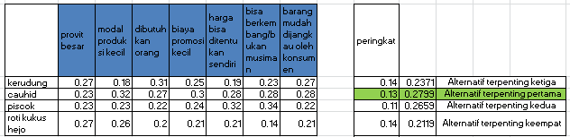

**3.3 Fase Choice**

Fase pilihan adalah fase dimana dibuat keputusan yang nyata dan diambil suatu komitmen untuk mengikuti suatu tindakan tertentu. Berdasarkan dari perhitungan beberapa pada fase desain, cauhid memiliki nilai prioritas tertinggi terhadap alternatif lain, yaitu sebesar 0,28 dan sekaligus menjadi solusi terpilih dari permasalahan. yang dihadapi, dengan parameternya adalah Modal produksi terkecil. Alternatif kedua adalah piscok lumer dengan bobot sebesar 0,27 dimana produk ini merupakan alternatif kedua yang mendapat prioritas dalam pengukuran dibutuhkan oleh orang. Pisang Coklat Lumer memiliki hasil yang baik tetapi masih ada beberapa kriteria yang belum dapat dilakukan dengan baik yaitu modal produksi terkecil yang merupakan kriteria terpenting pertama. Alternatif ketiga adalah kerudung dengan bobot sebesar 0,24 dimana produk ini merupakan alternatif ketiga. Alternatif terakhir adalah roti kukus hejo dengan bobot sebesar 0,21 dimana produk ini memiliki modal dan provit yang kurang baik.

**BAB 4 | ANALISIS PROSES PENGAMBILAN KEPUTUSAN**

**BAB 5 | PERANCANGAN DSS**

**BAB 6 | IMPLEMENTASI SISTEM**

**BAB 7 | PENGUJIAN SISTEM**

**BAB 8 | PENUTUP**

**8.1 Kesimpulan**

Dari contoh kasus yang sudah dipaparkan beserta fase-fase yang ada, bisnis akan berjalan dengan baik jika berbagai komponen dalam bisnis ideal saling berkesinambungan dengan baik. Pemilik Ar-Rahman Group memiliki mimpi yang besar dan membutuhkan bantuan untuk menentukan bisnis mana yang paling ideal untuk menggapai mimpinya.

diantara semua bisnis yang dijalani telah diperoleh kesimpulan bahwasanya Cauhid merupakan bisnis yang ideal karena memiliki modal paling sedikit dan menghasilkan keuntungan yang besar, sesuai dengan peringkat kriteria yang telah dirumuskan hasilnya adalah 0,28. Selain itu, menurut hasil perhitungan Cauhid lebih dominan dari pada jenis bisnis lainnya.